Національний технічний університет України

«Київський політехнічний інститут імені Ігоря Сікорського»

Факультет інформатики та обчислювальної техніки

Кафедра обчислювальної техніки

**Лабораторна робота № 3**

# “Workshop #1 - LEDs, Buttons, Interrupts”

Виконав:

студент групи ІО-21

Ключник М.С.

Перевірив:

Каплунов А.В.

Київ 2025

# Тема: “Workshop #1 - LEDs, Buttons, Interrupts”

**Мета:** знайомство з середовищем CubeIDE, створити першу програму.

**Завдання:** Створити программу яка керує "світлодіодною гірляндою". Алгоритм блимання - довільний, працює циклічно (постійно). Використати всі 4 світлодіода доступні на платі.

**Результати виконання завдання:**

Створення нового проекту:

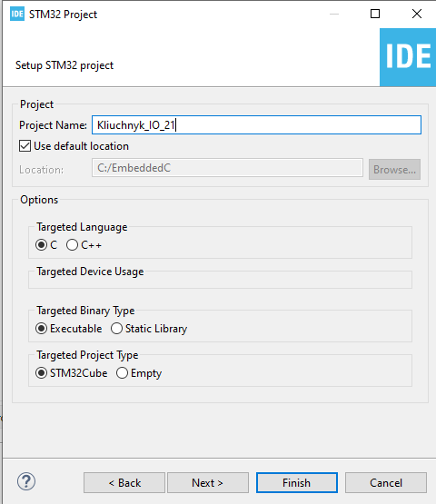

Налаштування контактів PD12- PD15 на цифровий вихід:

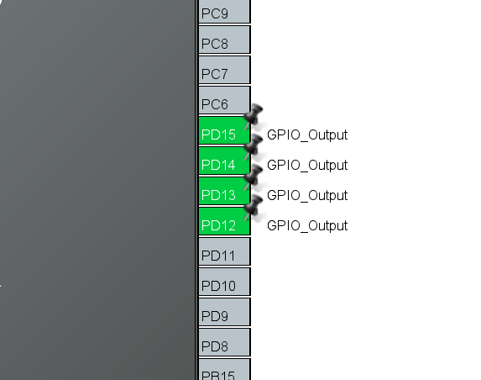

Написання коду для управління світлодіодами. Оскільки за завданням можна створити довільний алгоритм, то було прийнято рішення запалювати по 2 світлодіода з паузою у 500 мс. З кодом програми можна ознайомитись нижче на фото:

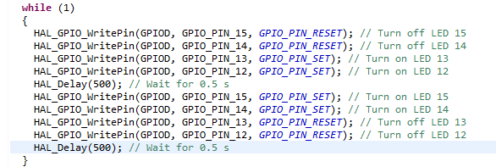

Скріншот з логічного аналізатору. На даному фото можна наглядно ознайомитись з принципом роботи. Тобто одномоментно запалюються зелений та помаранчевий. У той же момент гаснуть червоний та голубий. Після невеликої паузи дії інвертуються. Цикл продовжується у безкінечному режимі.

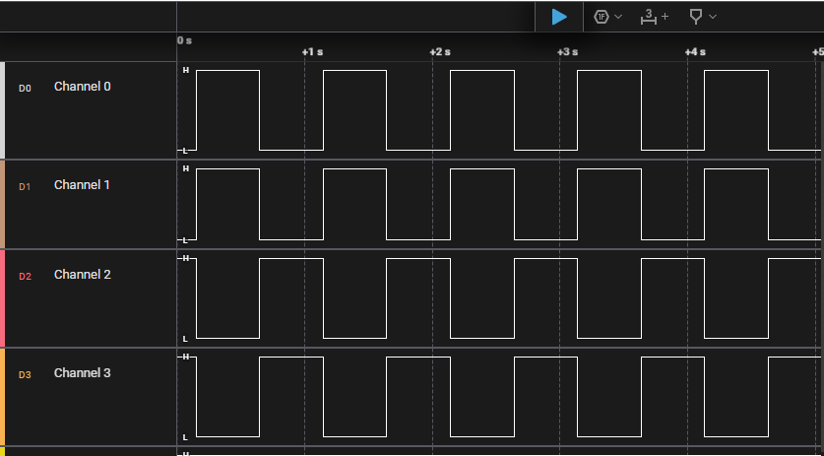

З записом у електронній черзі можна ознайомитись нижче:

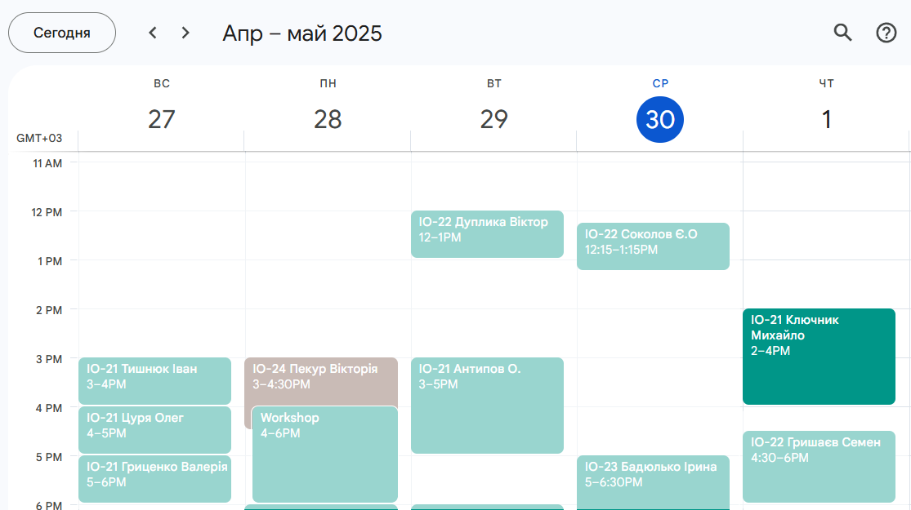

**Висновок**

# Виконавши лабораторну роботу №3 (“Workshop #1 - LEDs, Buttons, Interrupts”) я ознайомився з середовищем CubeIDE та створив першу програму. За завданням треба було реалізувати роботу чотирма світлодіодами у довільному порядку, що й було зроблено. Нижче буде наведено посилання на Github репозиторій з проектом та записом логічного аналізатора, а також буде представлено посилання на відео роботи плати та відеозахист.

# Відеозахист роботи:

# Відео роботи плати:

# GitHub репозиторій: